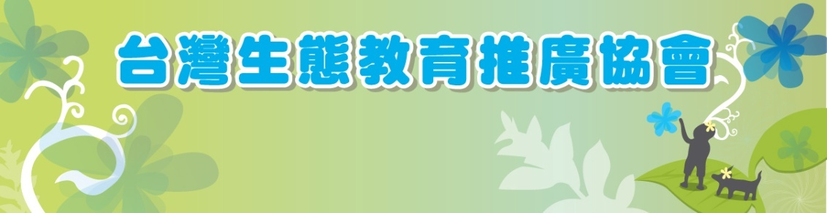
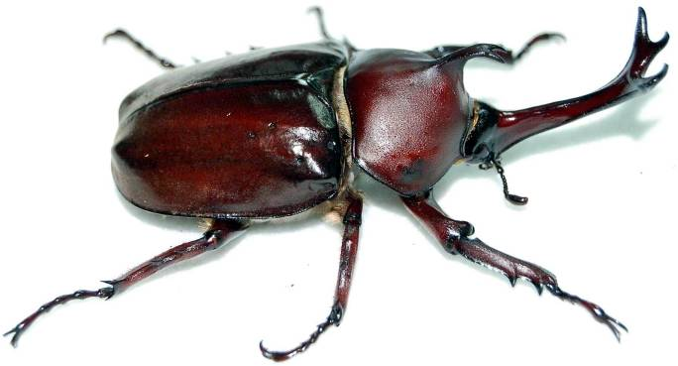
甲蟲 甲蟲王者-獨角仙 親子生態課
免費課程
☆課程時間：第一梯次99/06/20(日)13:00~15:00 第二梯次99/06/27(日)18:00~20:00 上課教室：民生社區活動中心八樓 815教室
★報名資格：參加本次親子活動小朋友，限民生社區內大班、小一、小二學童。
☆名 額：每一梯次招收20對親子(共40人) 因教室座位有限，暫僅接受一名家長陪同
★活動費用：報名時每人請邀交100元保證金，活動全程參加結束後保證金全額退還!
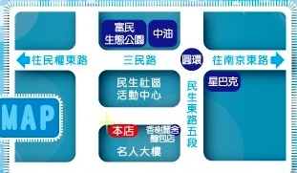
☆報名方式：請親至台北市松山區民生東路五段153-8號1樓洗衣的店填寫報名表。
★連絡電話：02-2756-2053(10:00~17:00)
☆課程內容：各種國內、外活體甲蟲觀察、獨

角仙採集與飼養方法簡介，與正確的保育觀念!

↑洗衣的店地圖位民生社區活動中心後門(後巷)

~小朋友每人免費增送獨角仙成蟲1隻與5個甲蟲果凍!~
(請自備昆蟲飼養箱或飼養容器)
